**Keuzedeel   
Special Input/Output**

Test rapportage

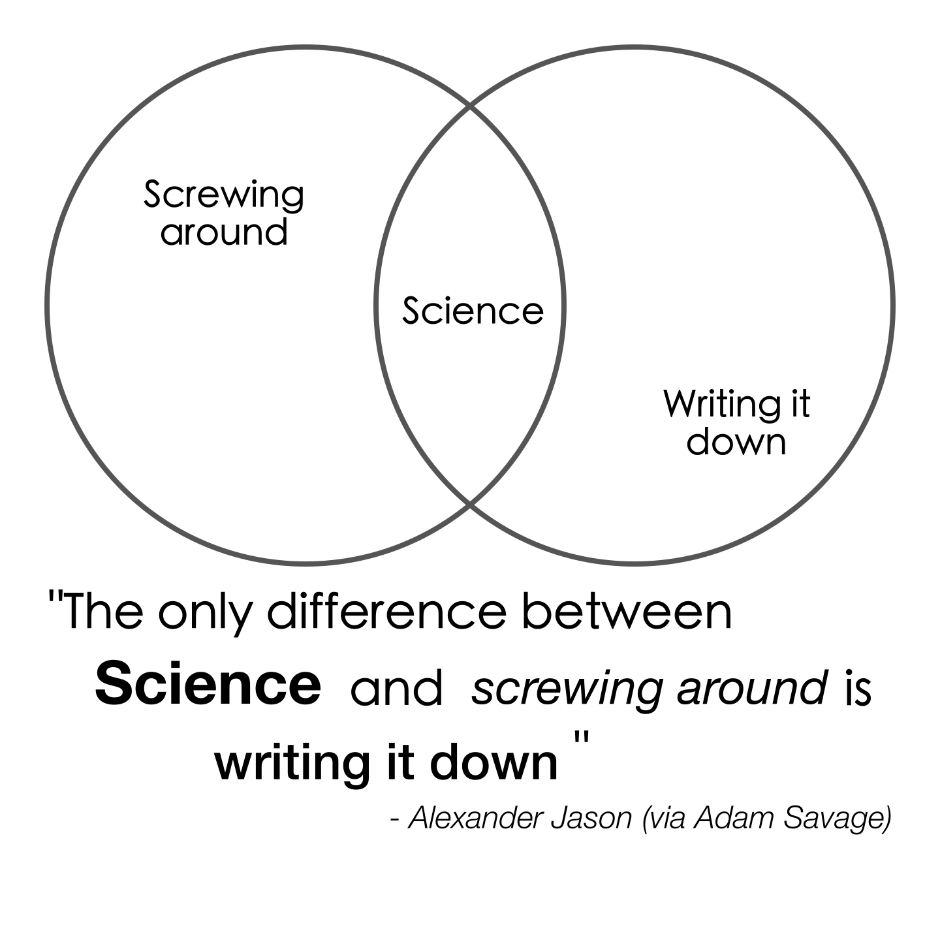

Team #

Eva

Ralph

|  |
| --- |
| *Keuzedeel Special Input - Output*  *D1-K1-W4: Test de werking van bijzondere input en/of output in relatie tot de gehele applicatie of game* |

Datum: 2019-05-09

Template v1.1

# Testplan

Wie, wat, hoe, waarom.   
Jesse.

We hebben hem onze game laten spellen.

We hebben een pc klaargezet en hem de controls laten zien

Zodat wij kunnen kijken of de game interessant genoeg is en zodat wij feedback konden krijgen.

# Testrapport

Het Test Subject vond de game interessant en was geïnteresseerd.

# Links naar usertests

In dit hoofdstuk komen de links naar de usertests. De filmpjes die jullie hebben gemaakt van iemand die de applicatie gebruikt. Deze filmpjes moeten voor iedereen toegankelijk zijn.